Участок Серпуховско-Тимирязевской линии будет закрыт для пассажиров с 5 по 8 марта
02.03.2016
В праздничные дни 5, 6, 7 и 8 марта будет временно закрыт участок Серпуховско-Тимирязевской линии между станциями «Савёловская» и «Владыкино».

Ограничения вводятся для проведения работ по подключению технологического оборудования строящегося участка Люблинско-Дмитровской линии и пересадки на станции «Петровско-Разумовская».

Станции «Дмитровская», «Тимирязевская» и «Петровско-Разумовская» будут закрыты в течение всех выходных и праздничных дней с 5 по 8 марта. В обычном режиме метрополитен возобновит работу в среду 9 марта в 5:30 утра.

Поезда Серпуховско-Тимирязевской линии в ближайшие праздники будут курсировать только на участках от «Алтуфьево» до «Владыкино» и от «Савёловской» до «Бульвара Дмитрия Донского».

Для проезда организуется бесплатный маршрут автобуса «М» с остановками у станций метро «Савёловская», «Дмитровская», «Тимирязевская», «Петровско-Разумовская» и «Владыкино». На выходе со станций «Владыкино» и «Савёловская» пассажирам будут выдаваться билеты для бесплатного повторного входа в метро.

Также для удобства пассажиров организуются 3 дополнительных бесплатных маршрута, которые свяжут Серпуховско-Тимирязевскую линию с ближайшими станциями других линий метро.

Автобус М1 проследует от «Владыкино» до «Ботанического сада», М2 – от «Алтуфьево» до «Медведково», М3 – от «Петровско-Разумовской» до «Войковской». Автобусы этих маршрутов будут работать с 6 до 20 часов.

Все существующие маршруты* наземного городского транспорта будут работать без изменений в расписании, доставляя пассажиров до близлежащих станций Калужско-Рижской и Замоскворецкой линий метрополитена.

Пассажиры пригородных электричек, имеющие билеты до станций Тимирязевская (Савёловское направление), Дмитровская (Рижское направление), смогут не выходить на этих станциях и доехать до одноименных вокзалов, без необходимости дополнительной оплаты.

Департамент транспорта и развития дорожно-транспортной инфраструктуры приносит извинения за временные неудобства и призывает пассажиров заранее планировать свои маршруты в эти дни.

Дополнительная информация

Обращаем внимание автомобилистов! Для обеспечения беспрепятственного проезда проезда пассажиров компенсационных автобусов в районе закрытого участка метрополитена будет изменен порядок движения на ряде улиц:

Несмотря на выходной день будет работать выделенная полоса на Дмитровском шоссе и Бутырской ул. (обычно работает только в будние дни);

Будет полностью закрыто движение по Станционной улице на участке от Локомотивного проезда до метро «Владыкино» (будет осуществляться только движение общественного транспорта);

Вводится запрет поворота с Дмитровского шоссе (из центра) на Валаамскую ул.;

Закроется движение на участке 2-й Квесисской улицы от Бутырской до Вятской улицы;

Запускается временный светофорный объект на пересечении Линейного и Локомотивного проездов;

Вводится запрет парковки на всём протяжении трассы автобусов «М».

*От станций Серпуховско-Тимирязевской линии до других линий действуют маршруты наземного транспорта:

- автобус №№ 601, 774 и троллейбус № 80 от метро «Алтуфьево» до метро «Медведково»;

- автобус №№ 618, 771 от метро «Бибирево» до метро «Медведково»;

- троллейбус № 73 от метро «Алтуфьево» и района Отрадное до метро «ВДНХ»;

- автобус №№ 605, 880 от метро «Отрадное» до метро «Бабушкинская»;

- автобус №№ 33, 154 от метро «Владыкино» до метро «Ботанический сад»;

- автобус №№ 114, 179, 204 от метро «Петровско-Разумовская» до метро «Войковская»

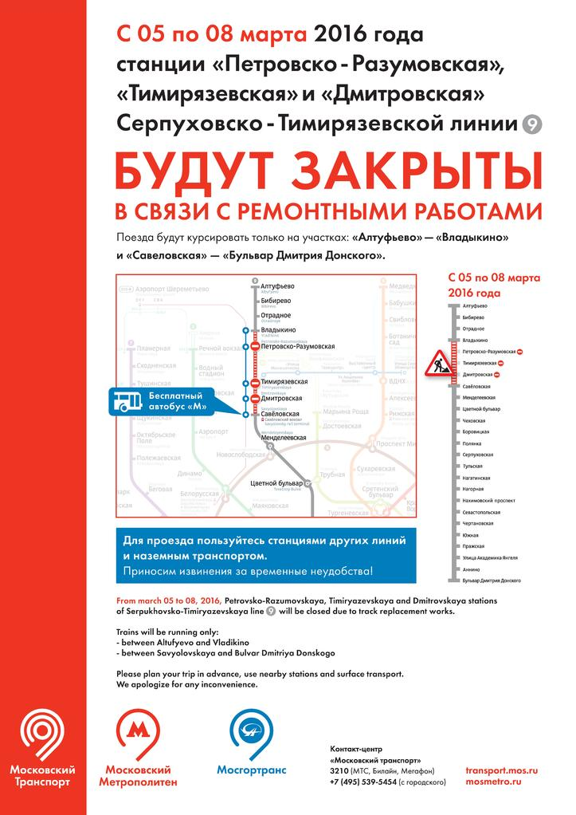

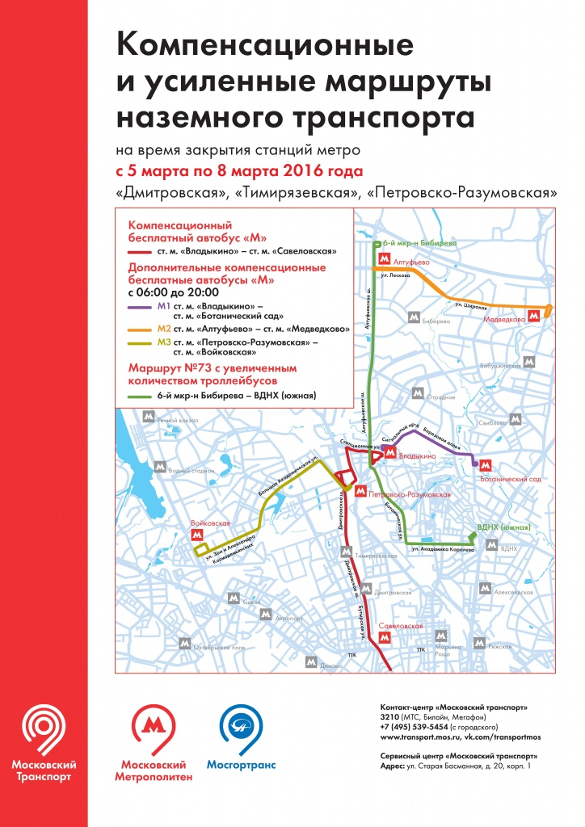

Адрес страницы: http://ostankino.mos.ru/presscenter/news/detail/2569062.html
Управа Останкинского района города Москвы

